Queremos programar una aplicación para gestionar los puntos del carné para un grupo de conductores. La base de datos es la siguiente:

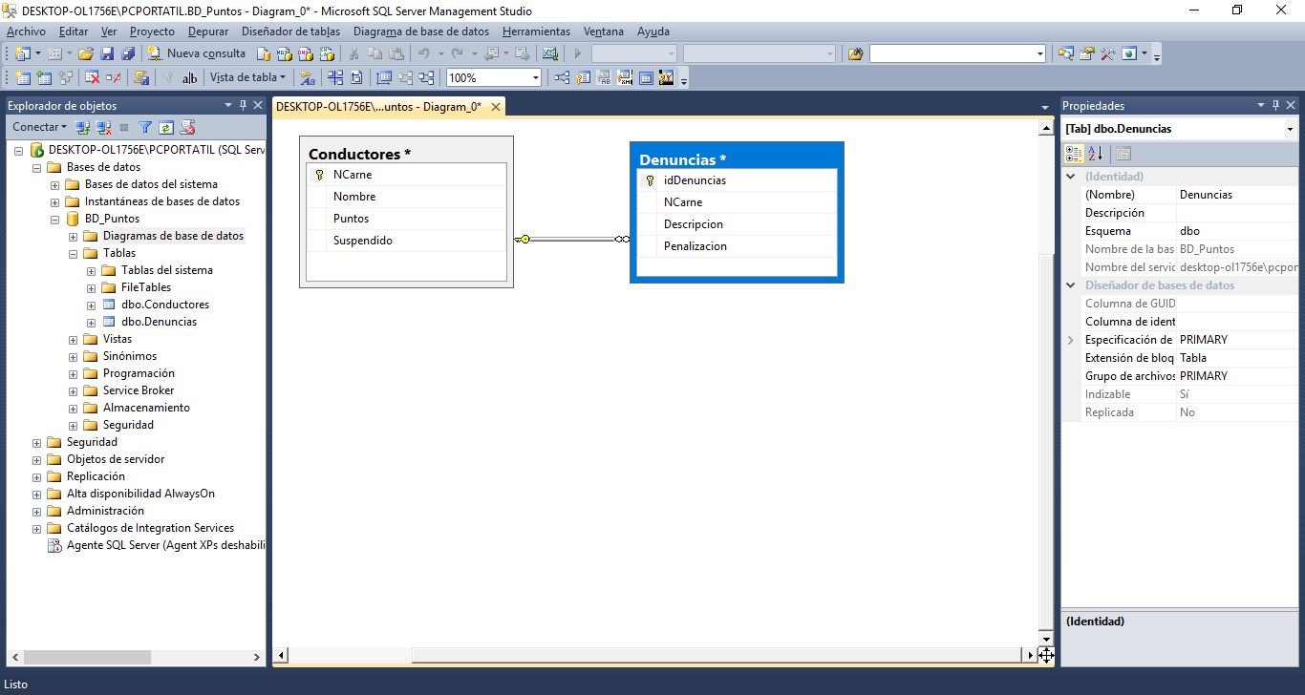

Programar la aplicación para que haga lo siguiente:

1. El formulario principal:

Tendrá el siguiente aspecto:

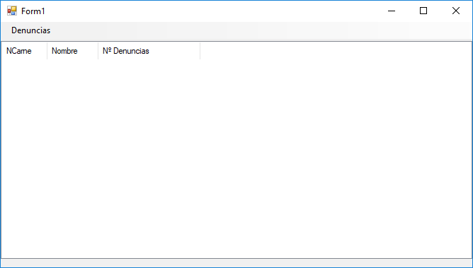

* 1. Programar el evento load para que al cargarse el formulario muestre en una listview el nº de carne, el nombre y el total de denuncias de cada una de los conductores.
  2. El doble click de la listview para que muestre un formulario modal como el siguiente, con los datos del conductor seleccionado en la listview.

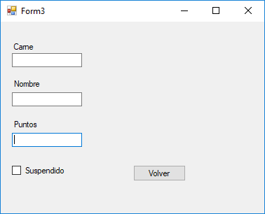

El botón volver descarga el formulario.

El menú del formulario principal tendrá 2 opciones: denunciar y recurrir denuncia, que habrá que programar para que muestre los formularios de los ejercicios 2 y 3 respectivamente.

1. El Formulario Denunciar tendrá el siguiente aspecto:

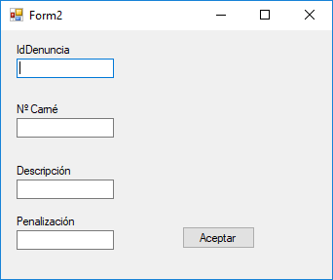

* 1. Programar el evento load del formulario para que calcule automáticamente el IdDenuncia, como el máximo Id de la tabla de denuncias incrementado en 1. Si no hay todavía ninguna denuncia empezará a numerar en 1.
  2. Programar el botón aceptar para que:
     1. Compruebe que el conductor cuyo NCarne se ha introducido exista, si no existe mostrará error.
     2. Dé de alta una nueva denuncia con los datos introducidos y:
     3. Si el Conductor denunciado no está suspendido actualice los puntos, restando la penalización a los puntos que tuviera el conductor. Si los puntos que le quedan tras actualizar son <= 0, actualizaríamos también el campo suspendido poniéndolo a true.
     4. Descargar el formulario.

1. El formulario recurrir denuncia tendrá el siguiente aspecto:

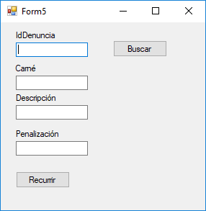

* 1. Programar el botón buscar para que busque la denuncia cuyo Id se ha introducido.
  2. Programar el botón recurrir para que
     1. Pida confirmación.
     2. En caso afirmativo elimine la denuncia correspondiente. Actualizará también los puntos del conductor, sumándole la penalización aplicada. Si el conductor estaba suspendido, al retirarle la denuncia dejará de estarlo, por lo que también habrá que actualizar este campo.